實驗二演講筆記與心得

筆記:
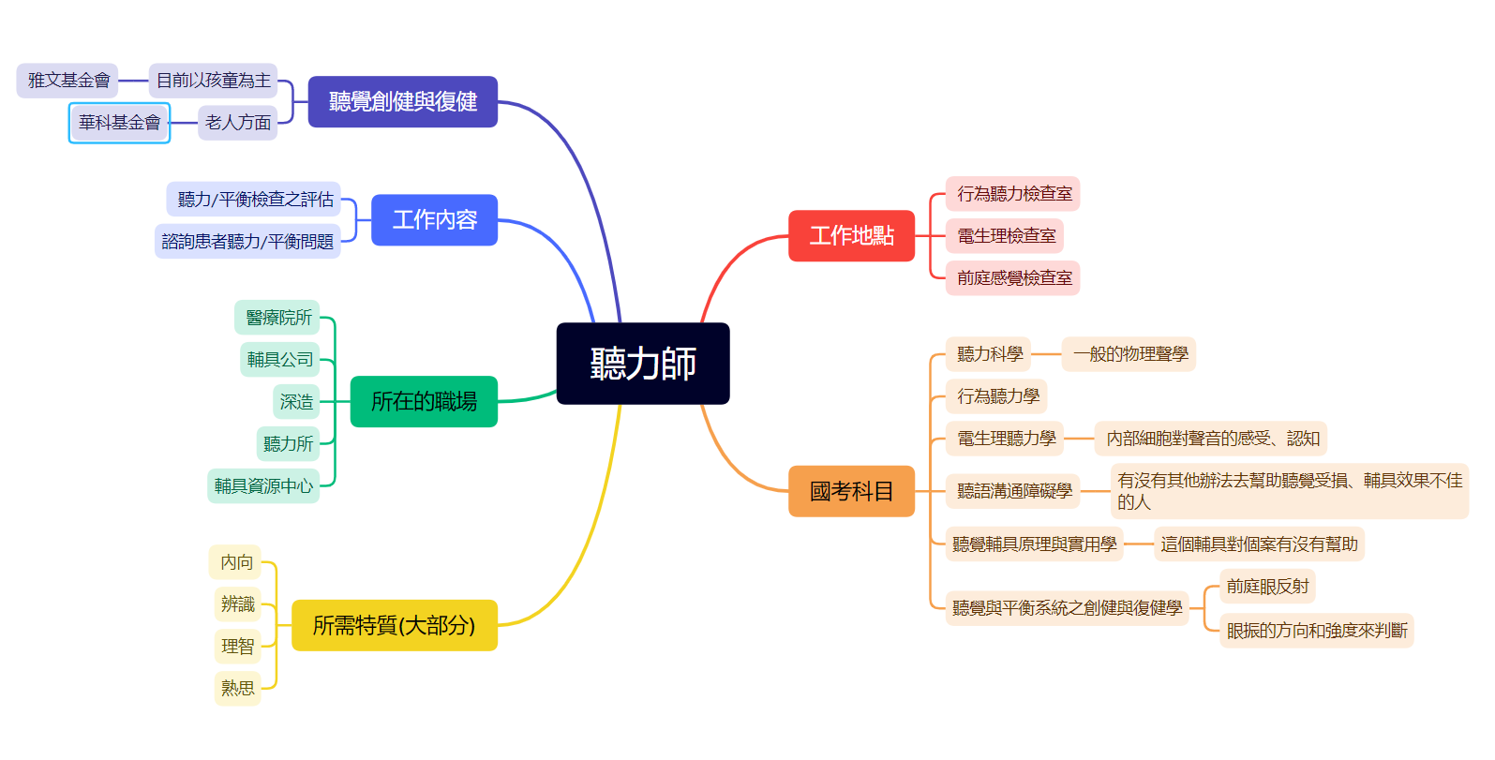
心得:這次非常感謝老師邀請了一位語言治療師和一位聽力師來和我們分享他們自身對這份工作的分享，尤其是在我未來選組的方面，雖然距離選組還有一段時間，但這對我未來選擇要哪個組的方向也有了一點想法。對於聽力師和語言治療師也有了更深一步的了解，好比說我原本以為聽力師就只是做和聽力相關的檢查之類的，但經過這次的經驗分享之後才發現聽力師還可以作和平衡相關的檢查，而且聽力師能夠工作的地方也是很多元，除了一般的醫療院所和輔具相關公司之外，還有一些基金會、自費聽力所也會需要聽力師。而且大學四年畢業後，可以選擇相關領域的研究所，比方說特教系、教育系，如果想要往輔具的研發發展的話也可以選擇偏工程科系的研究所，做跨領域的結合，成為具有更多專業的人員。而我本身也問了老師有關聽覺創健和復健這塊領域在台灣的發展，也了解到目前是以基金會為主要的提供服務者，像是雅文基金會。而老師也有提到現在有一個華科基金會是以老人為主要的服務對象。而語言治療師的分享也讓我了解到更多關於語言治療方面的知識，像是語言治療師其實也可以幫吃東西，也就是吞嚥有困難的人進行治療，像是一些年長者，頭頸癌患者之類的，而語言治療師的工作內容也分為語言和言語方面的評估和治療，原本認為語言治療只是作和語言方面的治療而已，但經過這次的經驗分享之後，讓我知道其實在言語方面的治療語言治療師也會參與到，原本以為這類型的檢查及治療是由耳鼻喉科醫師來做的，但其實語言治療師也可以參與這些治療。這次的演講對我來說是加深了對於語言治療師或是聽力師有更多的了解，雖然目前還不能下定論說要選擇哪個組，但這對我未來要選擇哪個組別有很大的幫助。最後非常謝謝子安老師辦了這場演講，希望以後還會有類似的演講。

